Replan City Life- On line
Η Πλατφόρμα διασύνδεσης και επικοινωνίας
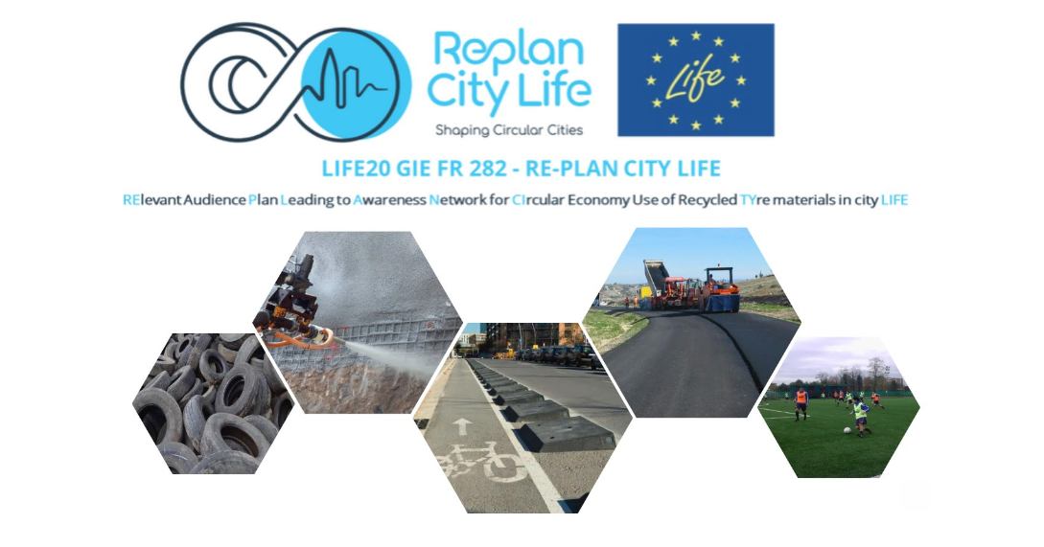

Βρισκόμαστε στην ευχάριστη θέση να ανακοινώσουμε την κυκλοφορία της πλατφόρμας Replan City Life, ενός δυναμικού εργαλείου που έχει σχεδιαστεί για να ενδυναμώνει τις συνδέσεις, να μοιράζεται γνώσεις και να ενθαρρύνει συνεργασίες εντός της κοινότητας Replan.
Ένα Ευρωπαϊκό Έργο στο οποίο η Περιφέρεια Κρήτης αποτελεί δυναμικό Εταίρο.
Είτε είστε Τελικός χρήστης, Κατασκευαστής, Τεχνικός, Ανακυκλωτής είτε ενδιαφέρεστε ούτως ή άλλως για αυτά τα θέματα, η πλατφόρμα μας παρέχει τις πληροφορίες και τις ευκαιρίες δικτύωσης που χρειάζεστε.

Ελάτε μαζί μας για να αποκτήσετε πρόσβαση στην αγορά, να βρείτε πιθανή συνεργασία και να γίνετε μέλος της Κοινότητας Replan που είναι αφιερωμένη στις βιώσιμες πρακτικές και την κυκλική οικονομία.

Συνδεθείτε και Δικτυωθείτε στην Κυκλική Μετάβαση:
REPLAN PLATFORM

